CreateWindowsVM

Unit 3

Configure the VM settings
Azure представляє мені майстра як серію вкладок, щоб провести мене через усі деталі налаштування для створення віртуальної машини. Перша вкладка - "Basics". Я можу вибрати "Next" або "Previous", щоб перейти з однієї вкладки на іншу, або я можу вибрати будь-яку вкладку в горизонтальному меню, щоб перейти до секції налаштування за власним вибором.
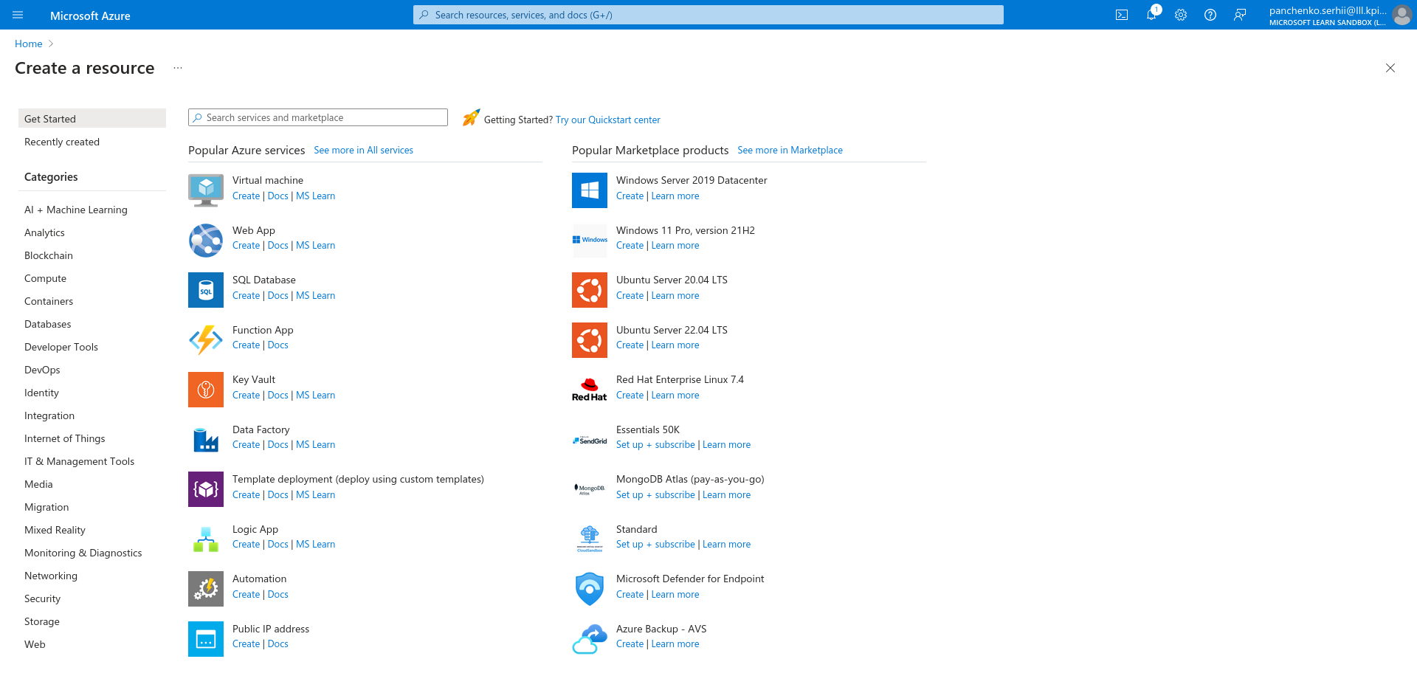
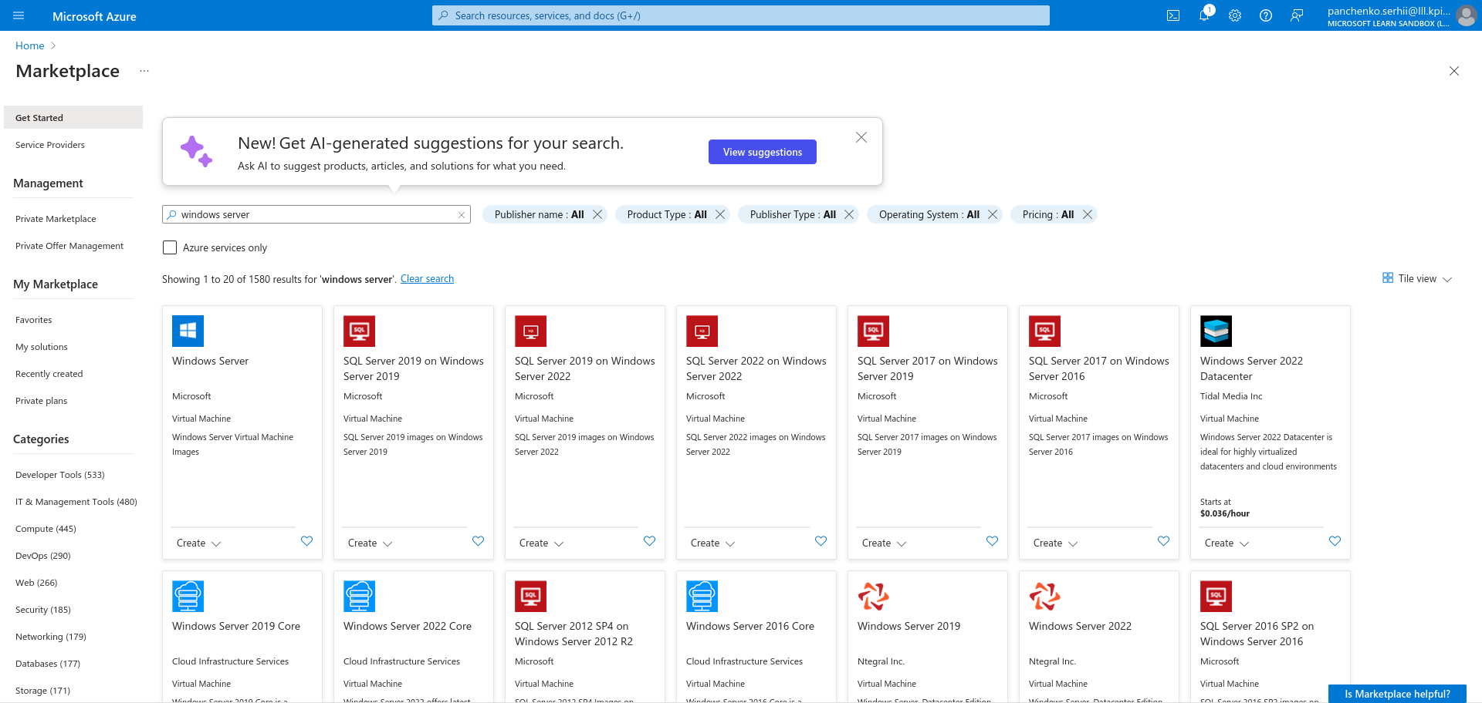
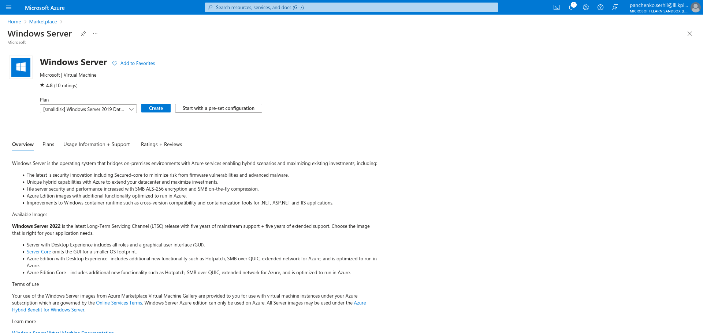
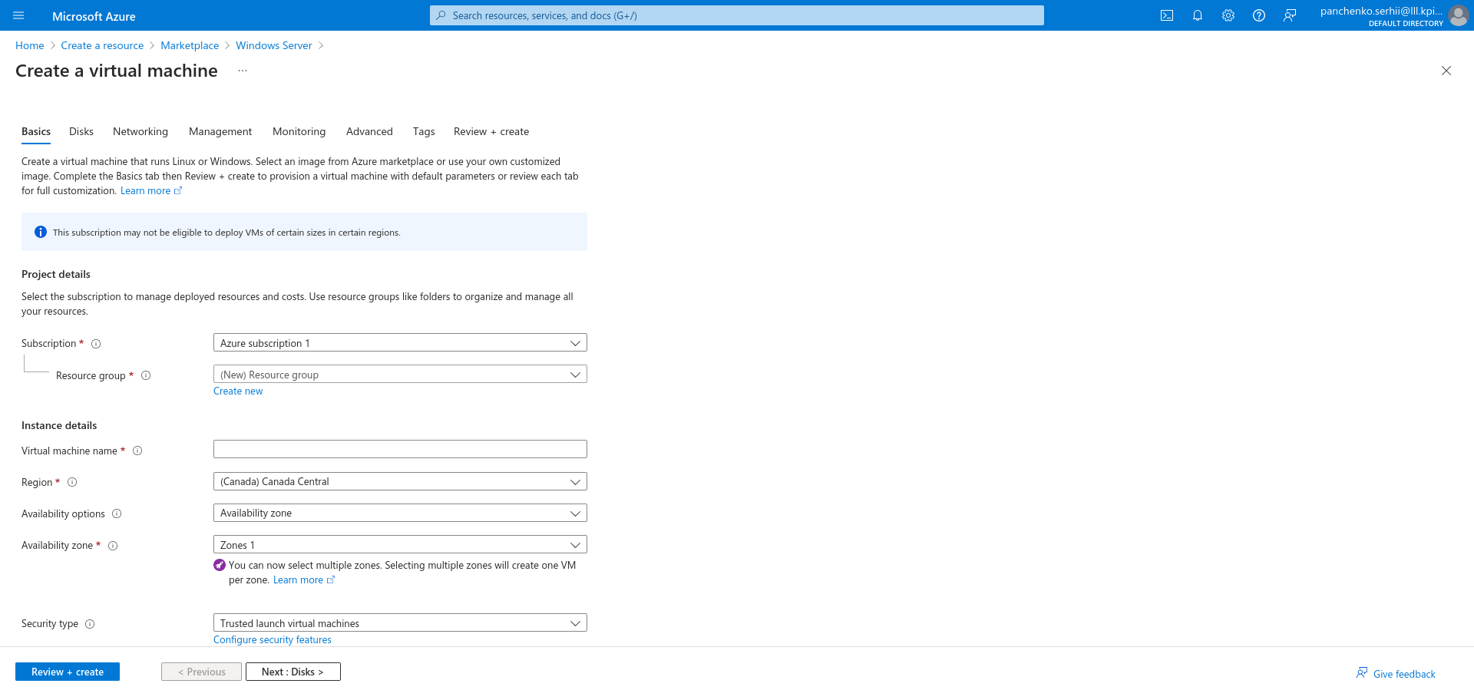
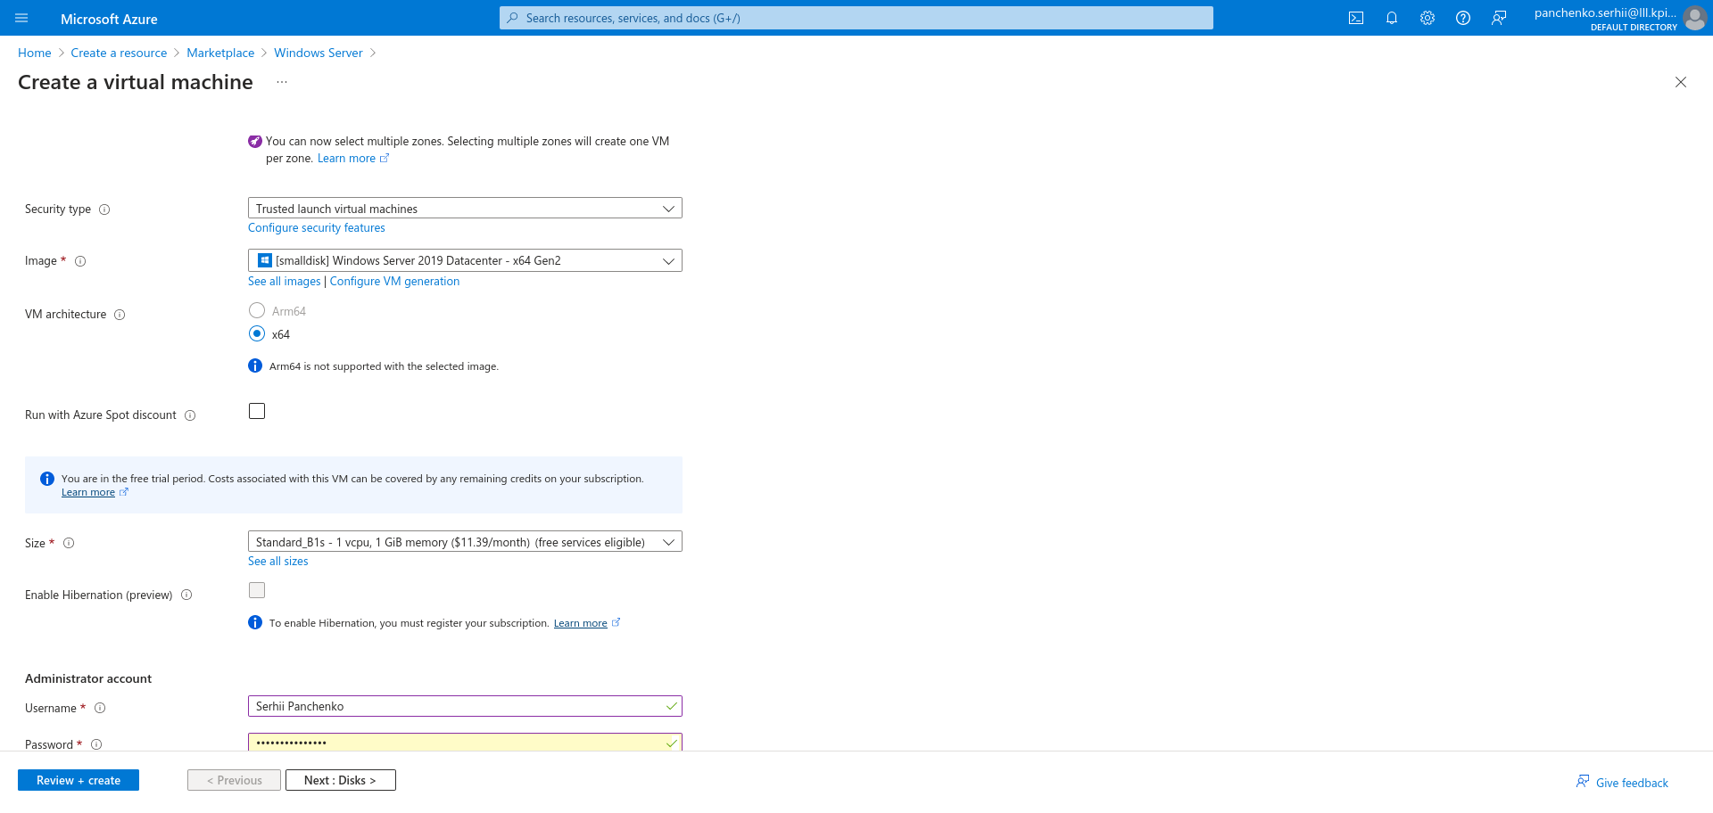
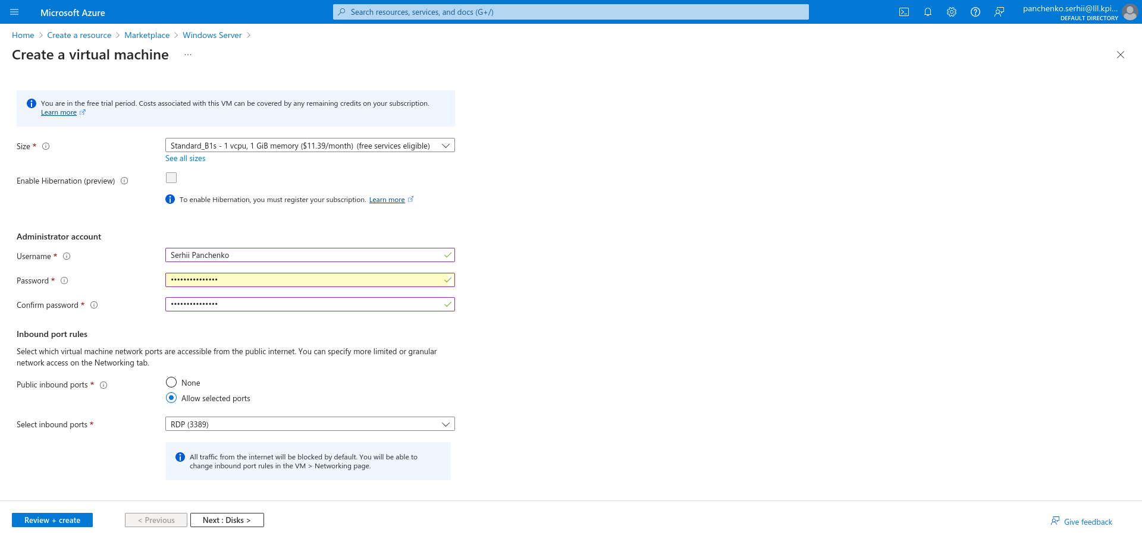
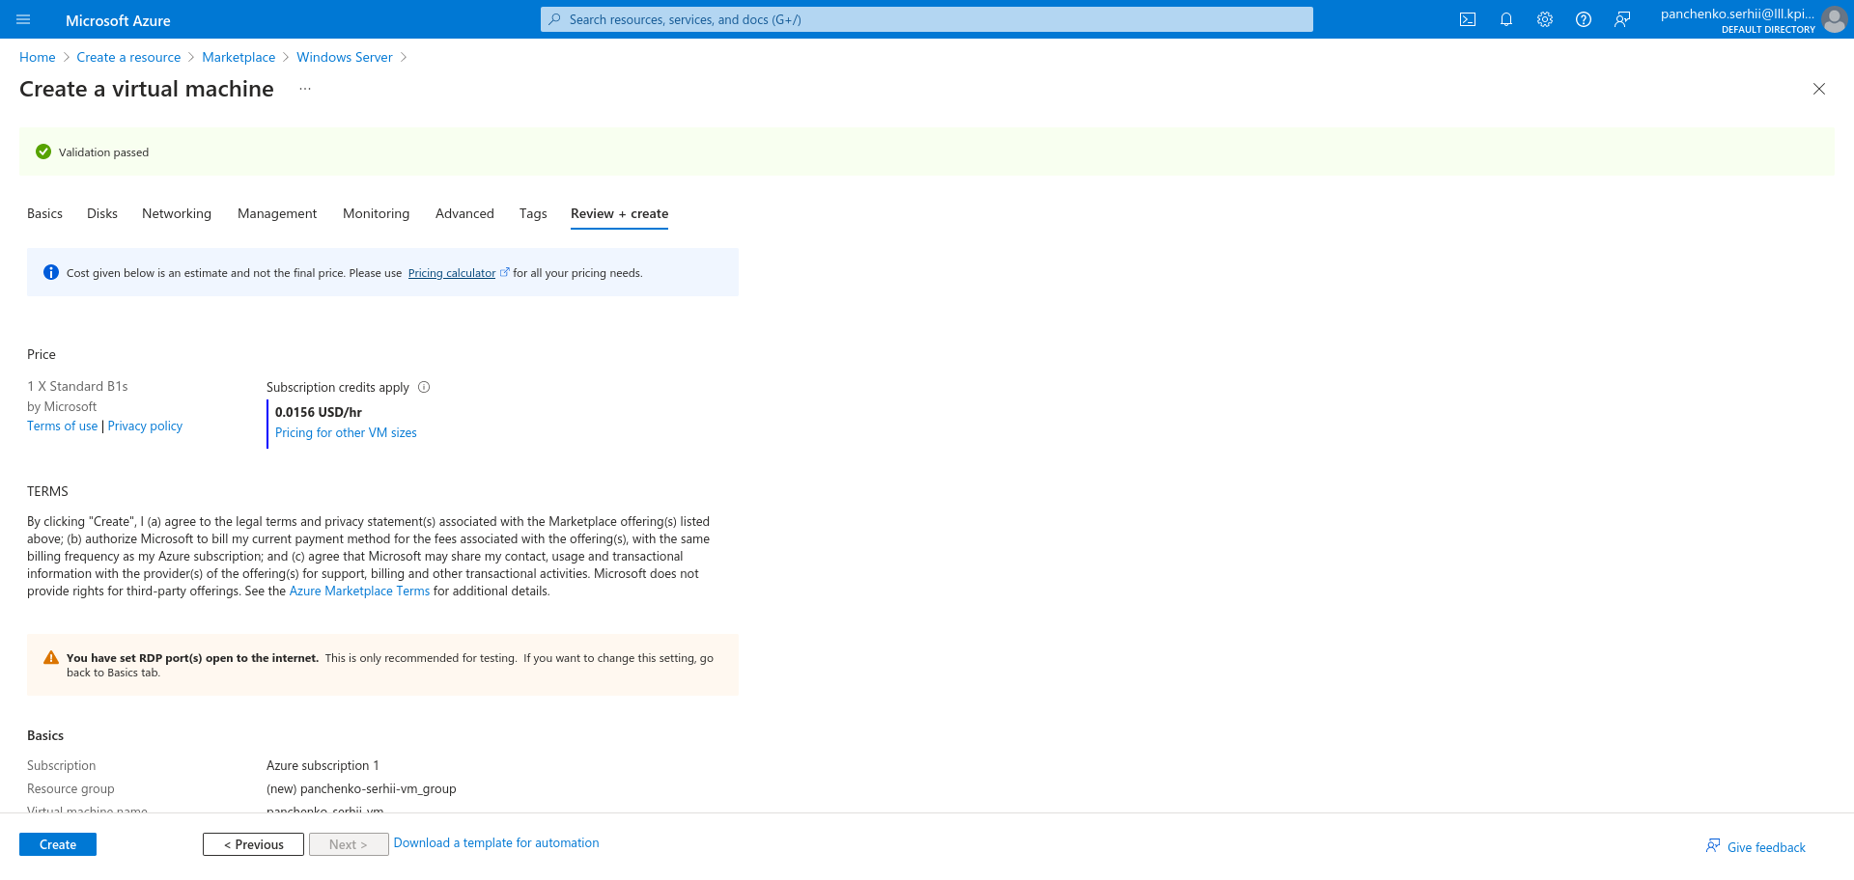

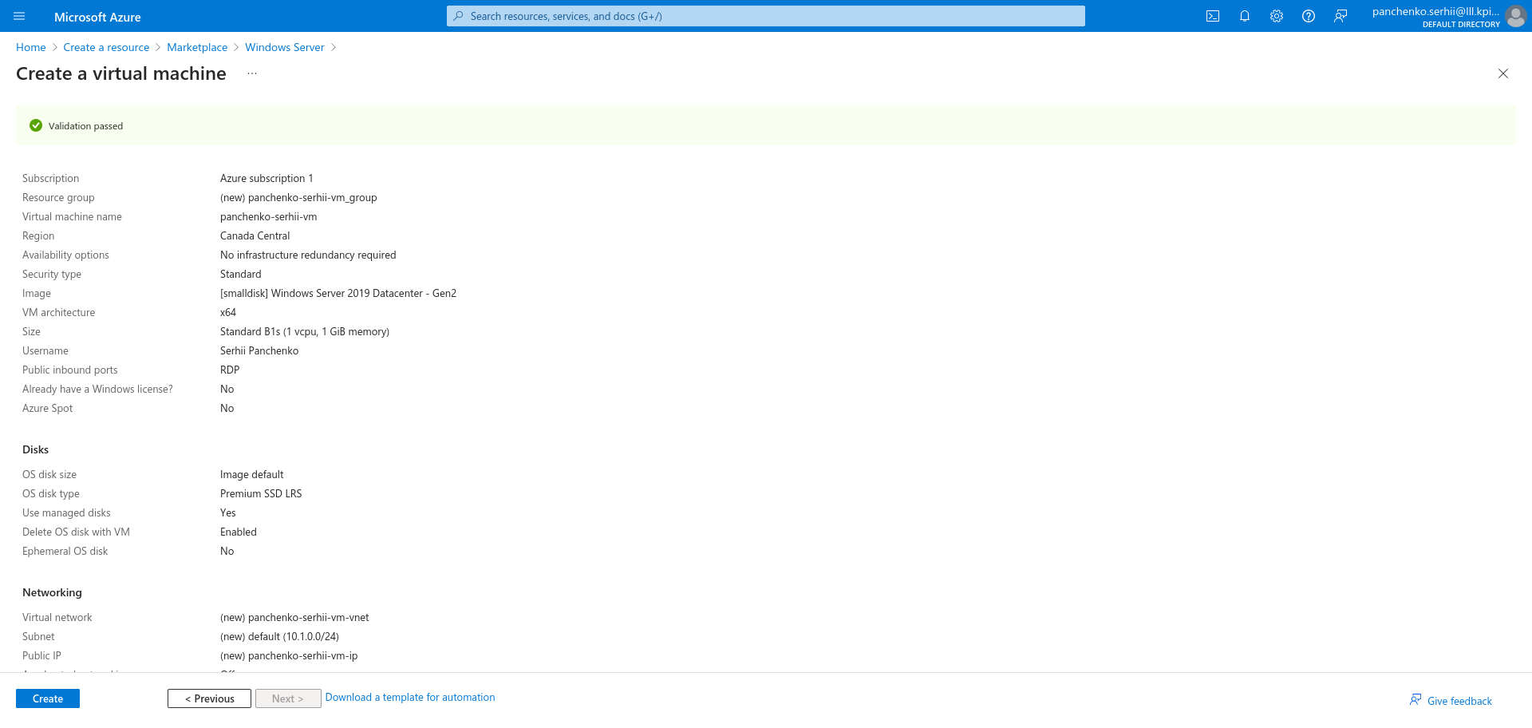
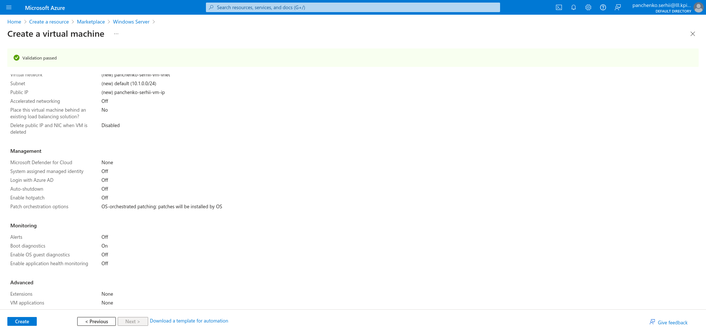
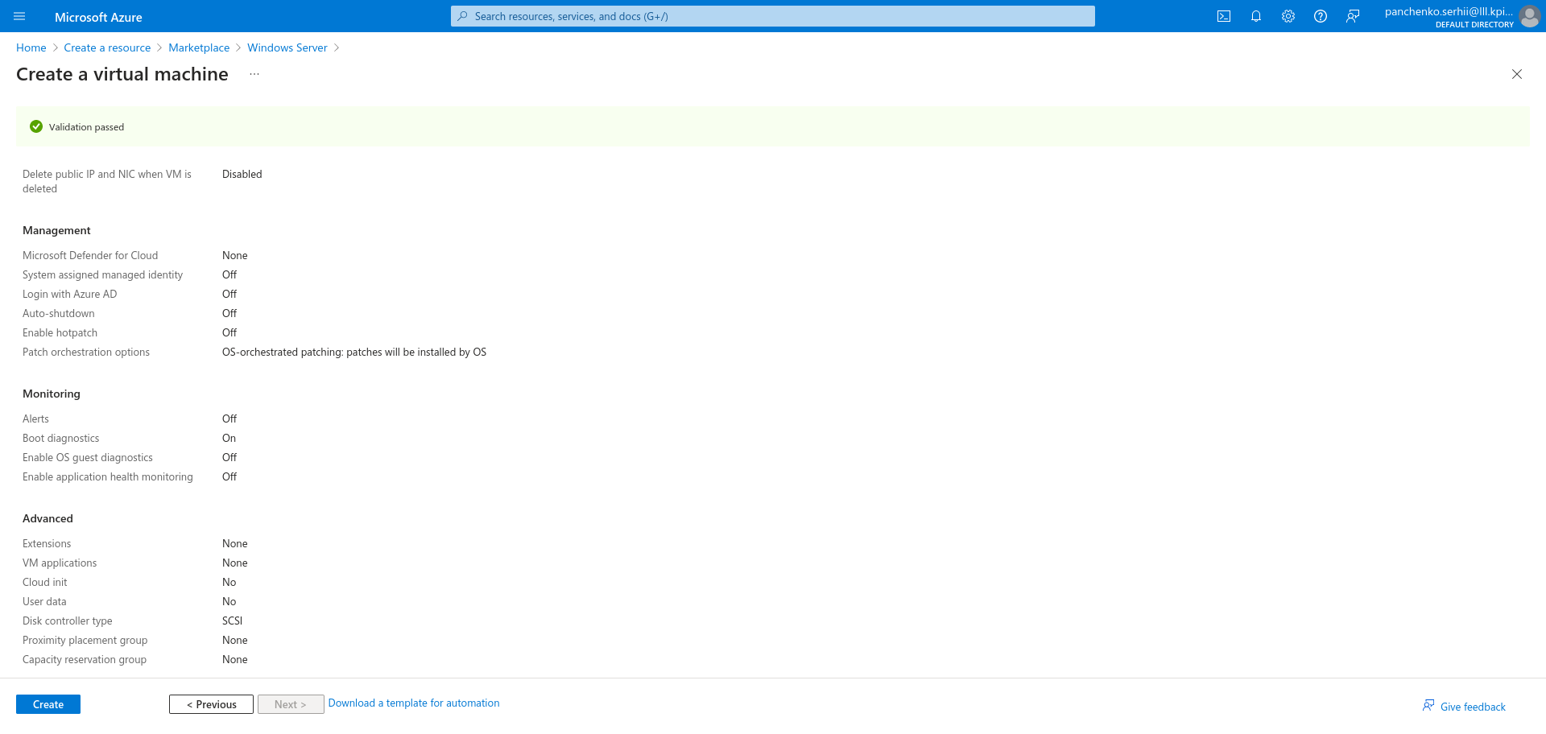

Configure disks for the VM

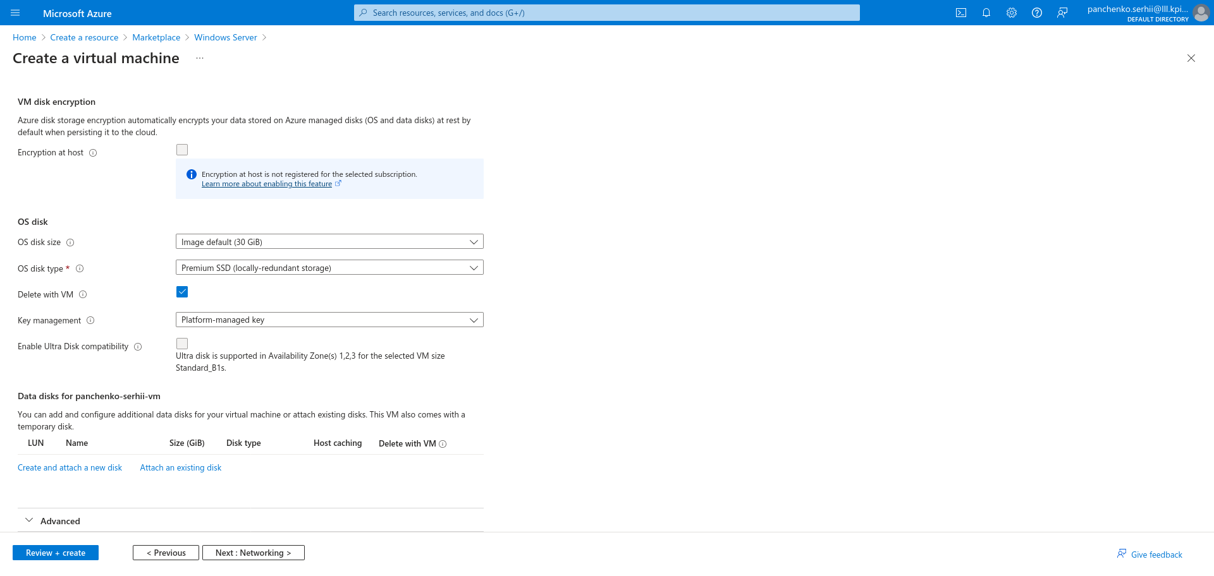
Setting | Value
Disk options
Encryption at host | Accept the default (unchecked)
OS disk type | Accept the default Premium SSD (locally redundant storage).
Delete with VM | Accept the default (checked)
Key management | Accept the default.
Enable Ultra Disk compatibility | Accept the default (unchecked)
Data disks
Select Create and attach a new disk link. The Create a new disk pane appears. | Accept all the default values for the following settings: Name; Source type; Size; Key management; and Enable shared disk. This is where you could use a snapshot, or Storage Blob, to create a VHD.

Configure the network

Я вибираю "Next": "Networking". В продакшн-системі, де вже використовуються інші компоненти, було б важливо використовувати існуючу віртуальну мережу, щоб моя віртуальна машина могла спілкуватися з іншими хмарними сервісами в продакшн-рішенні. Якщо в цьому місці не визначено віртуальну мережу, я створюю її тут і налаштовую: ◦ "Subnet":
Першу підмережу для поділу адресного простору; вона повинна вписуватися в визначений адресний простір. Після створення VNet, я можу додати більше підмереж. ◦ "Public IP": Загальний IPV4 простір, доступний цій мережі. На вкладці "Networking" я змінюю деякі налаштування. У полі вводу для "Virtual network" я вибираю "Create new".
З'являється панель "Create virtual network". На панелі "Create virtual network" я вводжу наступні значення для кожного параметра.
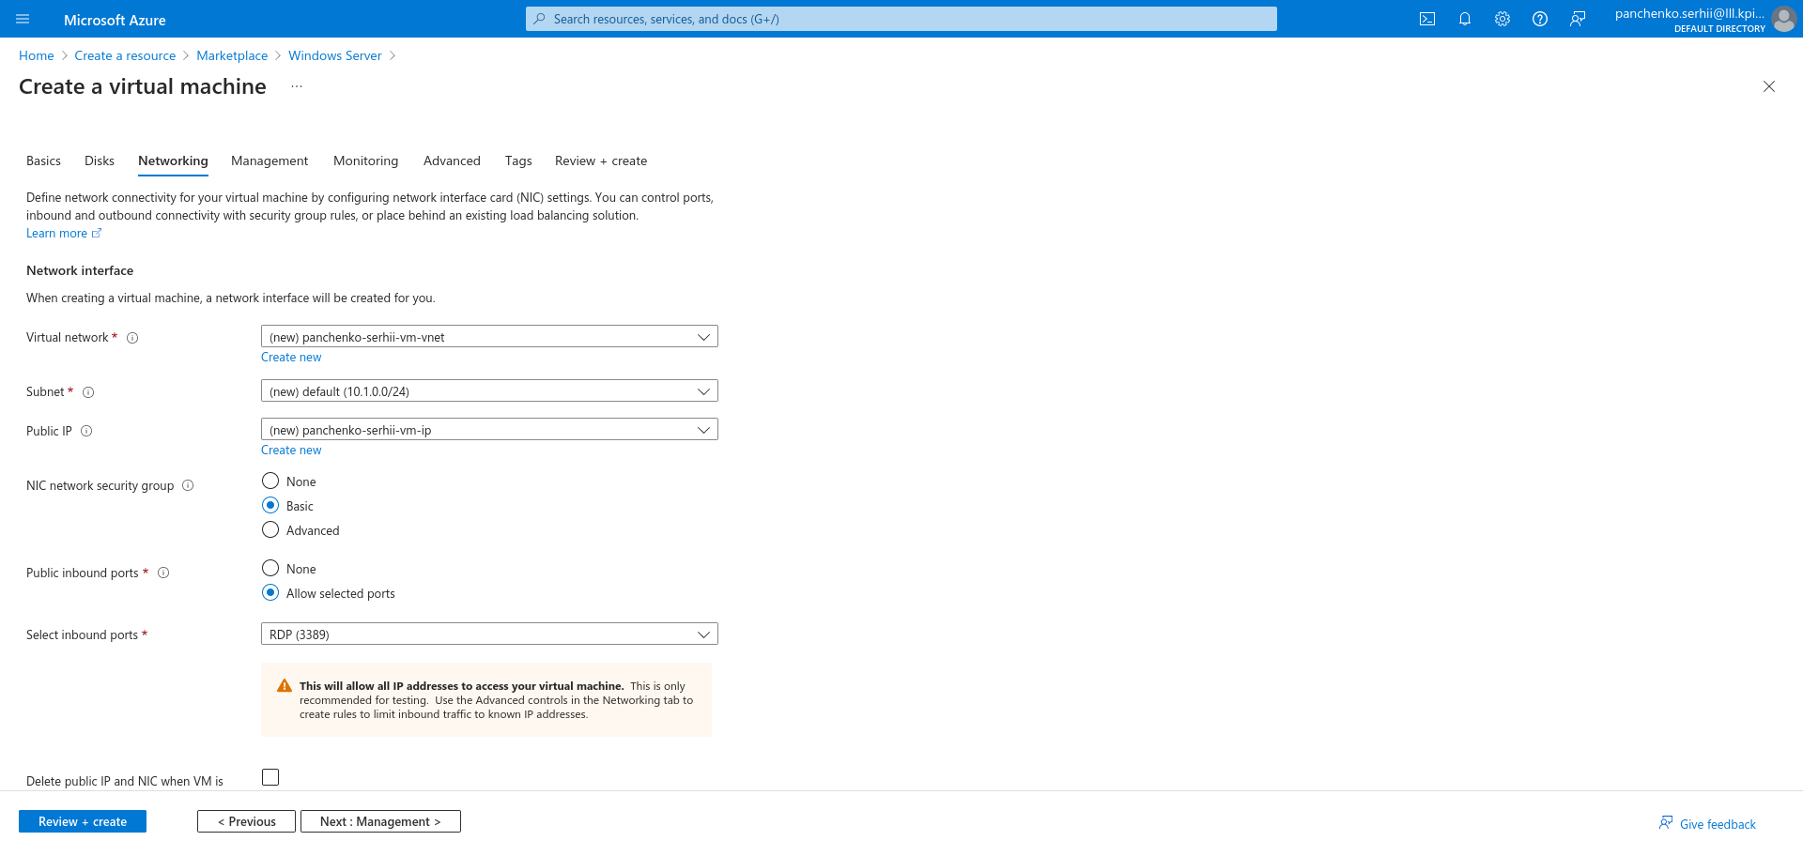

Finish configuring the VM and create the image
Для решти вкладок на панелі "Create a virtual machine" за замовчуванням встановлені оптимальні параметри, і я не бачу потреби їх змінювати. Мені доступний перегляд додаткових опцій, де кожен параметр супроводжується іконкою (i) для отримання детальної інформації про налаштування.
- Обираю "Review + create" для перевірки введених даних і перегляду деталей майбутньої віртуальної машини.
- Натискаю "Create", щоб ініціювати розгортання. Інформація про процес і деталі розгортання з'являються на інформаційній панелі Azure.
- По завершенню, я переходжу за "Go to resource" для перегляду інформації про мою віртуальну машину. І ось я готовий досліджувати можливості, які відкриває переді мною ця віртуальна машина.
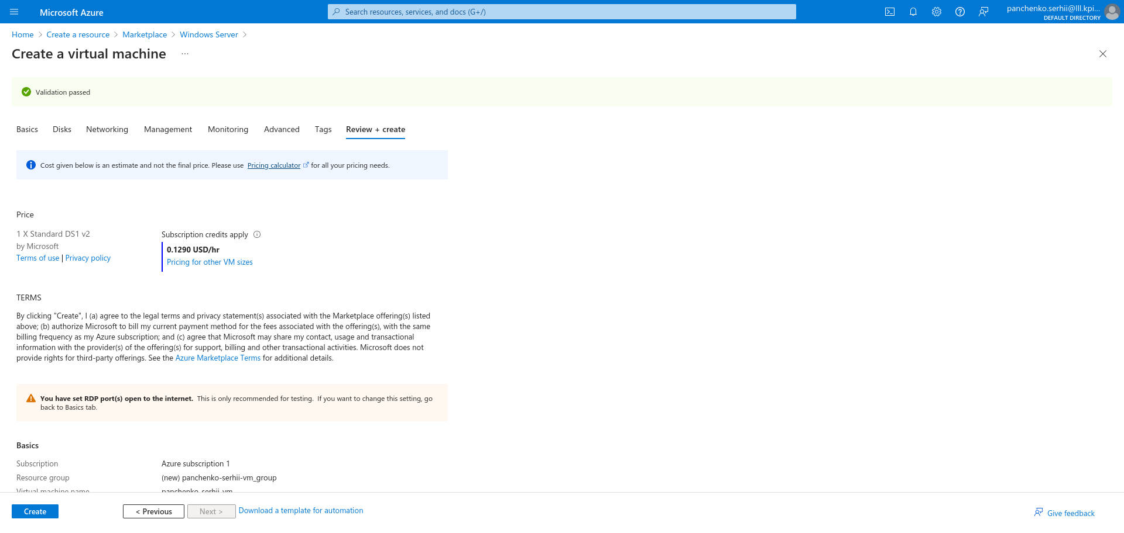

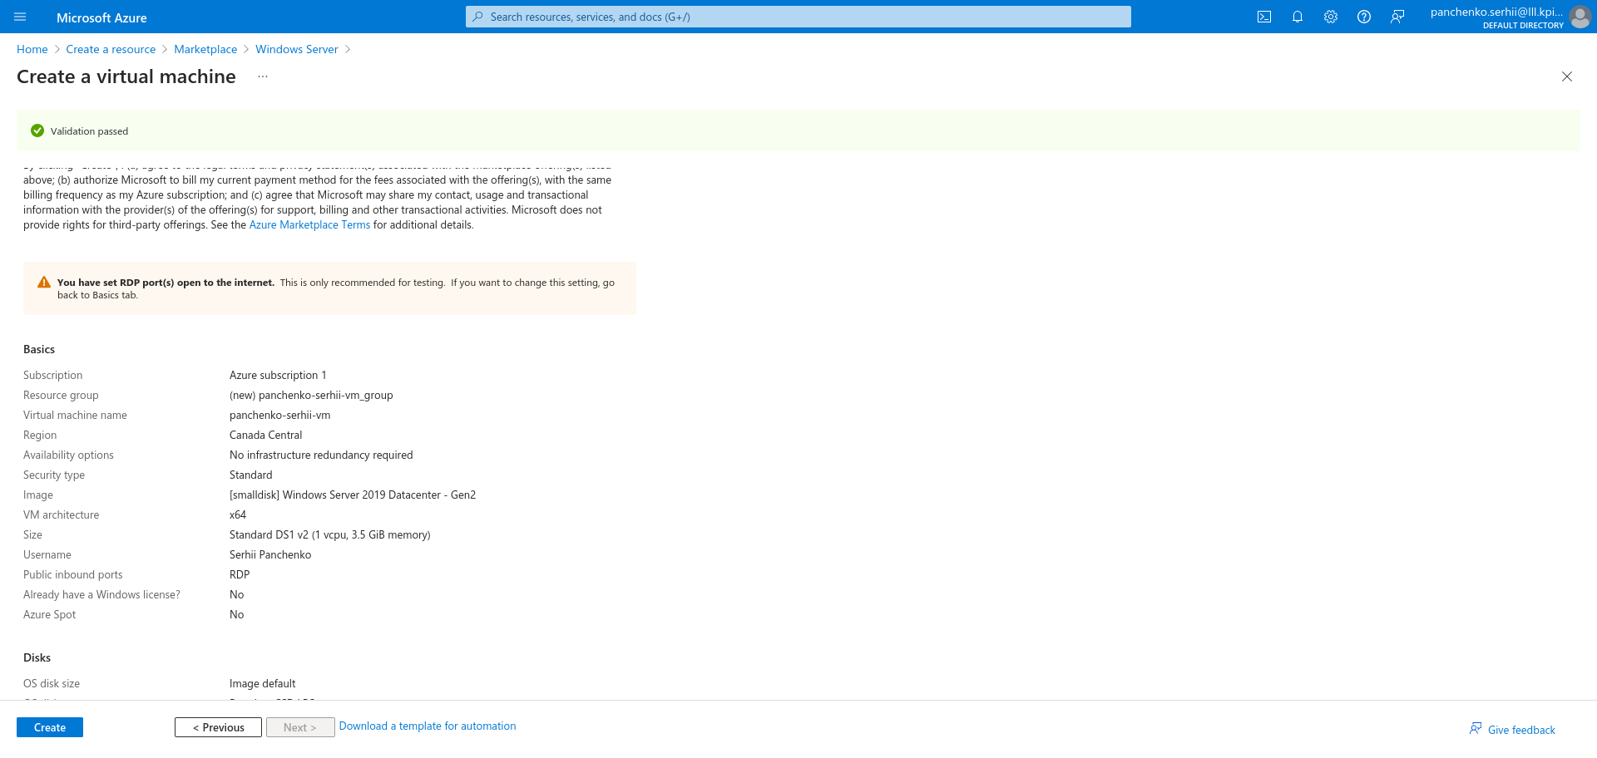

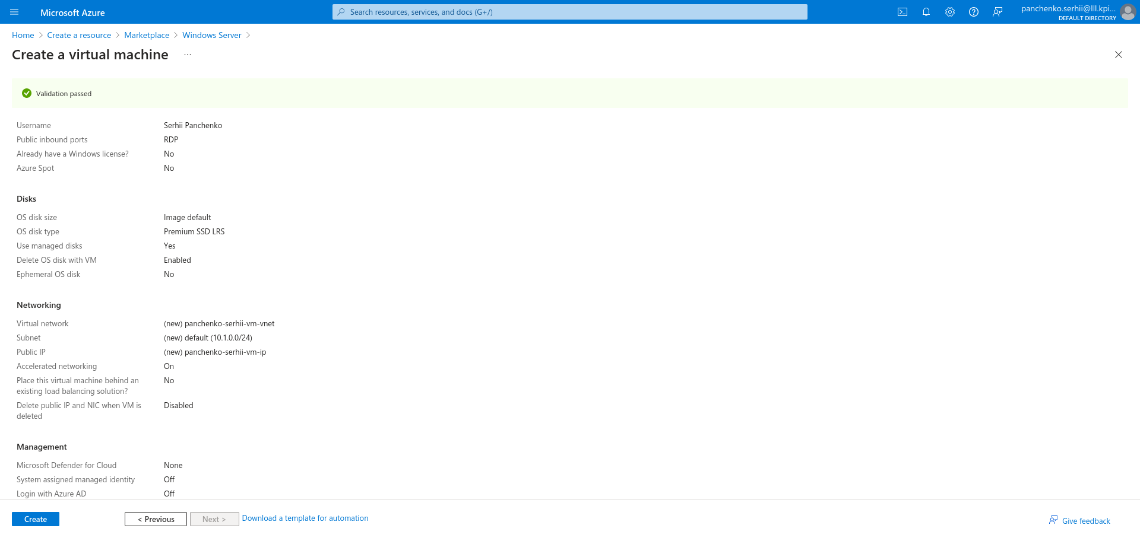
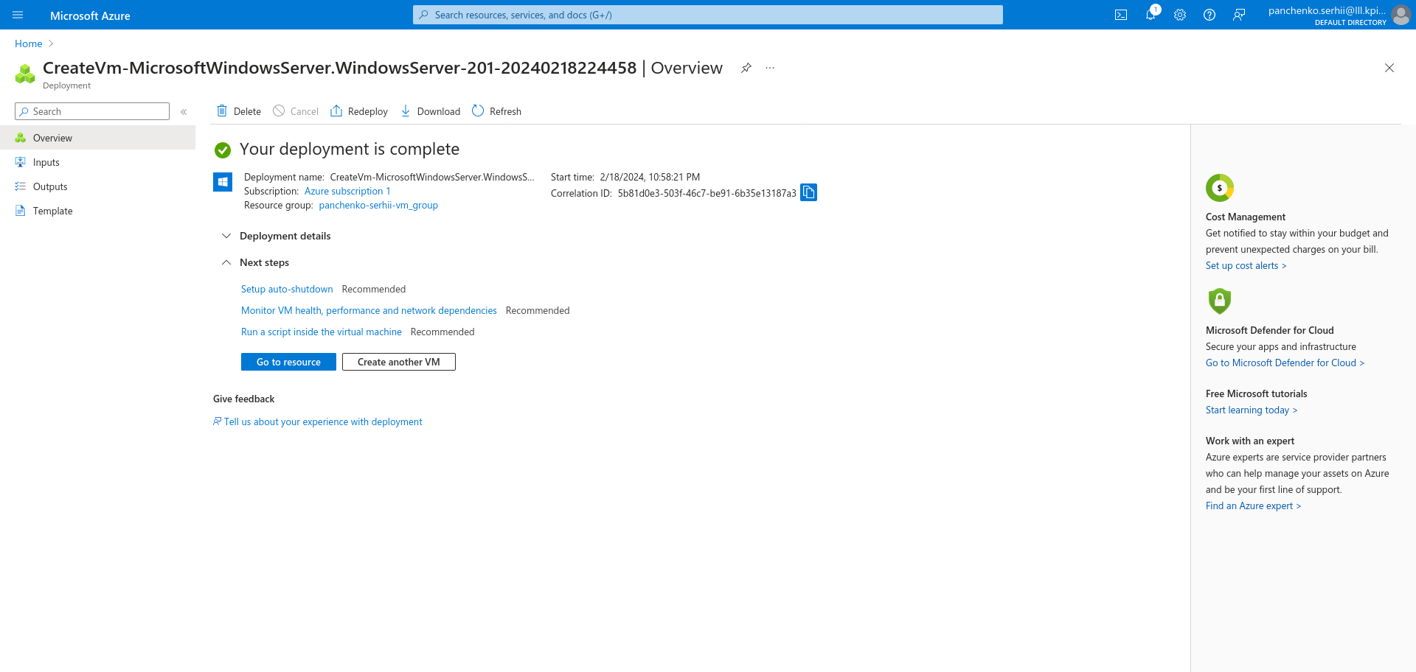

Unit 5
Моя віртуальна машина з Windows вже розгорнута та працює, але для виконання робіт вона ще не налаштована. Я планую використовувати її для системи обробки відео. Моя платформа отримує файли через FTP. Відеокліпи з камер спостереження завантажуються на відому URL-адресу, яка веде до папки на сервері. Спеціалізоване програмне забезпечення на кожній віртуальній машині Windows працює як служба, відстежуючи цю папку та обробляючи кожен завантажений кліп. Після цього оброблене відео передається нашим алгоритмам, які працюють на інших сервісах Azure.
Для підтримки цього сценарію мені потрібно налаштувати кілька речей:
- Встановити FTP та відкрити необхідні порти для зв'язку.
- Встановити власний відеокодек, унікальний для системи камер міста.
- Встановити наш сервіс транскодування для обробки завантажених відео.
Це типові адміністративні завдання, які ми не будемо розглядати тут детально, адже у нас немає програмного забезпечення для встановлення. Натомість ми пройдемося кроками, які покажуть, як можна встановити налаштоване або стороннє програмне забезпечення через Віддалений робочий стіл. Почнемо з отримання інформації для підключення.
Підключення до віртуальної машини за допомогою Протоколу віддаленого робочого столу (RDP)
Щоб підключитися до віртуальної машини Azure за допомогою клієнта RDP, мені потрібно:
- Публічна IP-адреса віртуальної машини (або приватна, якщо віртуальна машина налаштована на підключення до моєї мережі).
- Номер порту.
Я можу ввести цю інформацію в клієнт RDP або завантажити попередньо налаштований файл RDP.

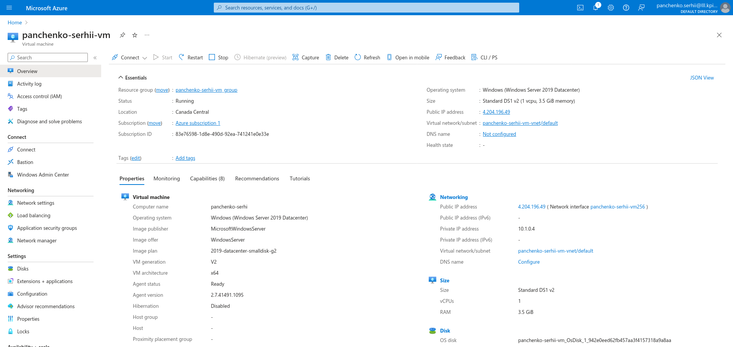
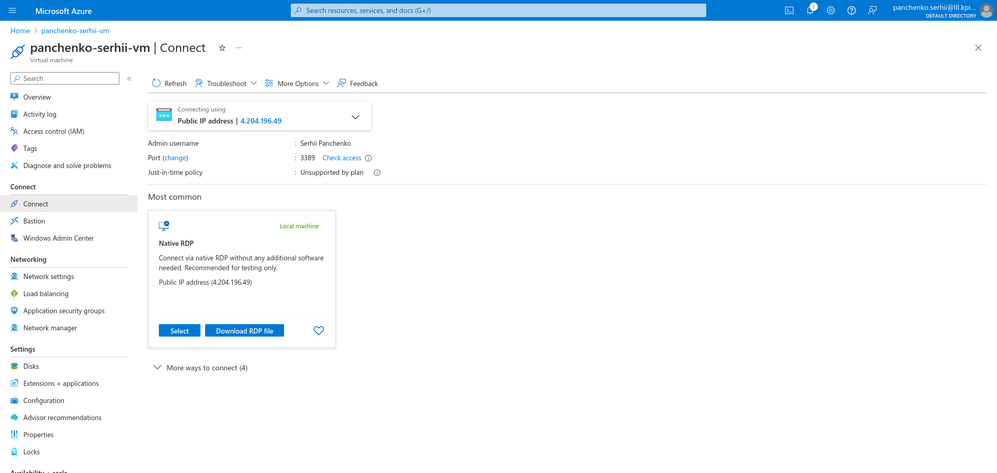

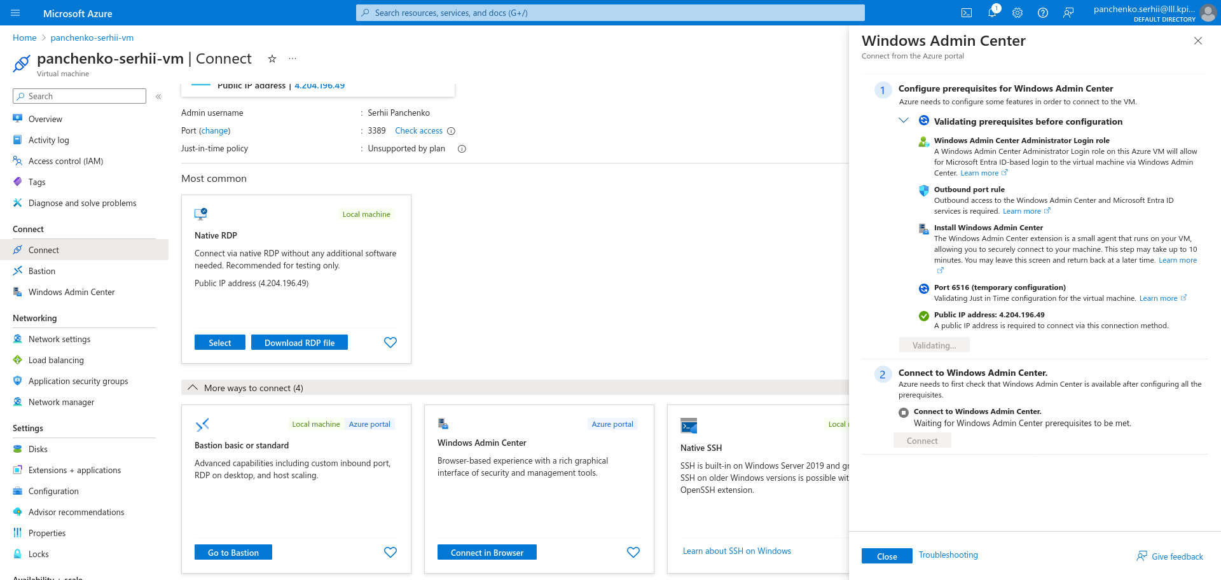
Завантаження файлу RDP
- У порталі Azure переконаюся, що відкрита панель огляду для створеної раніше віртуальної машини. Я також можу знайти VM на домашній сторінці Azure у розділі "All Resources", якщо потрібно її відкрити. Панель огляду містить багато інформації про VM.
  - Визначаю, чи VM працює.
  - Зупиняю або перезапускаю її.
  - Отримую публічну IP-адресу для підключення до VM.
  - Відстежую активність ЦПУ, диска та мережі.
- У верхньому меню вибираю "Connect" та перехожу на вкладку "RDP". З'являється панель "Connect with RDP" для моєї віртуальної машини.
- Занотовую IP-адресу та номер порту, потім вибираю "Download RDP File" і зберігаю його на комп'ютері.
- Перед підключенням налаштую кілька параметрів. На Windows знаходжу файл через Провідник, клацаю правою кнопкою миші по ньому та вибираю "Edit" (можливо, потрібно вибрати "Show more options", щоб знайти опцію "Edit"). На macOS спочатку відкриваю файл за допомогою клієнта RDP, потім клацаю правою кнопкою миші по елементу у відображеному списку та вибираю "Edit".
- Налаштовую різноманітні параметри для контролю за досвідом підключення до віртуальної машини Azure. Параметри, на які варто звернути увагу:
  - "Display": За замовчуванням він буде на повний екран. Це можна змінити на нижчу роздільну здатність або використовувати всі монітори, якщо їх більше одного.
  - "Local Resources": Можна поділитися локальними дисками з VM, дозволяючи копіювати файли з ПК на VM. Клацніть кнопку "More" під "Local devices and resources", щоб вибрати, що ділитиметься.
  - "Experience": Регулюю візуальний досвід залежно від якості мережі.
- Ділюся локальним диском C:, щоб він був видимий для VM.
- Повертаюся до вкладки "General" і вибираю "Save", щоб зберегти зміни. Я завжди можу повернутися та редагувати цей файл пізніше, щоб спробувати інші налаштування.

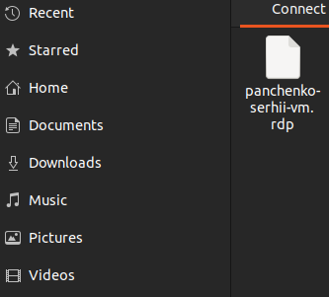

Підключення до віртуальної машини з Windows
- Вибираю "Connect".
- У діалоговому вікні "Remote Desktop Connection" звертаю увагу на попередження безпеки та IP-адресу віддаленого комп'ютера, а потім вибираю "Connect", щоб розпочати підключення до VM.
- У діалоговому вікні "Windows Security" вводжу своє ім'я користувача та пароль, створені на попередньому етапі.
- У другому діалоговому вікні "Remote Desktop Connection" звертаю увагу на помилки сертифіката, а потім вибираю "Yes".
Встановлення робочих ролей При першому підключенні до Windows серверної VM запускається "Server Manager". Це дозволяє призначити робочу роль для загальних завдань вебу або даних. "Server Manager" також можна запустити через "Start Menu".
Тут я б додав роль веб-сервера на сервер. Це встановило б IIS, і як частину конфігурації я б вимкнув HTTP-запити та увімкнув FTP-сервер. Або ми могли б ігнорувати IIS і встановити сторонній FTP-сервер. Потім налаштував би FTP-сервер для доступу до папки на нашому великому диску даних, який ми додали до VM.
Оскільки ми насправді не будемо це налаштовувати тут, просто закриваю "Server Manager".
Встановлення налаштованого програмного забезпечення Є два підходи до встановлення програмного забезпечення. По-перше, ця VM підключена до інтернету. Якщо потрібне програмне забезпечення має завантажувальний інсталятор, я можу відкрити веб-браузер у сеансі RDP, завантажити програмне забезпечення та встановити його. По-друге, якщо програмне забезпечення налаштоване, як наш сервіс, я можу скопіювати його з локальної машини на VM для встановлення. Розглянемо цей останній підхід.
- Відкриваю "File Explorer". У бічній панелі вибираю "This PC". Тут я повинен бачити кілька дисків:
  - Диск "Windows (C:)" представляє ОС.
  - Диск "Temporary Storage (D:)".
  - Мій локальний диск C: (він матиме іншу назву, ніж на знімку екрану).
Маючи доступ до свого локального диска, я можу скопіювати файли для налаштованого програмного забезпечення на VM і встановити його. Ми насправді не будемо це робити, але можна уявити, як це працюватиме.
Цікаво спостерігати за списком дисків і помітити, чого в ньому не вистачає. Зверніть увагу, що нашого диска даних немає. Azure додала VHD, але не ініціалізувала його.
Ініціалізація даних дисків Будь-які додаткові диски, створені з нуля, потребують ініціалізації та форматування. Процес ідентичний фізичному диску.
- Запускаю інструмент "Disk Management" з "Start menu". Можливо, спочатку доведеться перейти до інструменту "Computer Management", а потім "Disk Management", або спробувати пошукати "Disk Management" у "Start Menu".
- Інструмент "Disk Management" відображатиме попередження про виявлення неініціалізованого диска.
- Вибираю "OK" для ініціалізації диска. Потім він з'явиться у списку томів, де я можу його форматувати та призначити букву диску.
- Відкриваю "File Explorer", і тепер у мене є диск даних.
- Закриваю клієнт RDP, щоб від'єднатися від VM. Сервер продовжуватиме працювати.
RDP дозволяє працювати з віртуальною машиною Azure так, ніби це локальний комп'ютер. З доступом до робочого столу UI, я можу адмініструвати цю VM, як будь-який комп'ютер з Windows; встановлюючи програмне забезпечення, налаштовуючи ролі, коригуючи функції та виконуючи інші звичайні завдання. Однак це ручний процес. Якщо мені завжди потрібно встановлювати деяке програмне забезпечення, я міг би розглянути можливість автоматизації процесу за допомогою сценаріїв.
